外国语小学四年级数学期末质量分析
一、基本信息
学校名称： 外国语小学 参考班级： 12个班级
任课教师： 范国英 张亚飞 陈花 施超萍 徐友萍 吕科
二、典型错误分析
例举学生的典型错误，并分析错误原因：
- 计算题
平时教学中关注学生的运算能力的培养，大部分学生能理解算理，严谨细心地计算。口算、竖式计算、脱式计算掌握得较好。但部分孩子小数乘除法的正确率尚未很好掌握，对于计算的灵活性要求就更存在困难，个别学生解题步骤不规范，粗心将数字抄错、算错，学生的运算能力需加强。
错误举例：
1.口算大部分学生做得比较好，但在计算3.5÷0.7、 0.36÷0.6、0.1-0.01学生出现错误比较多。
2.竖式计算中的第一题，因涉及到连续两次退位，学生出现了各种错误。
第1题要求验算，少数同学忘忽略了这个要求；
第3题小数乘法，学生忽略对计算的结果——取的近似值，
3.怎样简便就怎样算，题1、2正确率比较高，错误主要集中在99×（4.25÷2.5）+1.7，先计算一步再利用乘法分配律进行简便，错误较多。
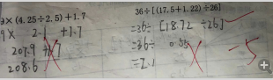
二、填空题
这类题一共11小题，大部分学生能准确理解数学概念，通过观察分析，结合具体数学情境作出正确解答。失分在第3、6、7、8、9、10、11题，部分学生不会认真审题，不会灵活思考分析正确作答。
错误举例：
第3题个别学生比较大小错误较多。
第6题部分学生不能正确理解数量关系出现错误。
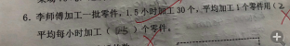
第8题很多学生不能理解“10秒后收到从海底返回的信号”是往返的时间，而出错。
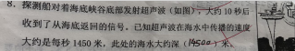
第9题和10题考查学生对一一列举策略的理解，错误原因有的是列举时会遗漏会重复，有的是因为以填空题形式呈现，部分学生学习习惯欠佳，不会像做应用题那么严谨地分析题意，一一列举写出所有答案再作答，做题可能凭感觉写写。
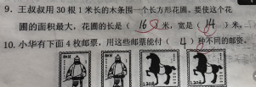
第11题很多学生缺乏几何直观的体验，不会分析题目中黑色三角形是等腰直角三角形，对于白色三角形的面积感觉无从下手。
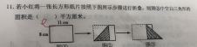
三、选择题
考查学生对基础知识、基本技能、基本思想和基本活动经验的准确辨析、灵活运用能力。出错相对比较多的是第5、9、10题。
第5题部分学生对小数的意义和数形结合的形式不能正确选择，主要是概念不够清晰。
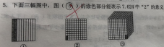
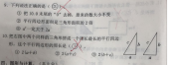
第10题考查学生对平行四边形周长和用字母表示数的知识，得分情况不乐观。
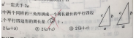
四、图形与计算
第1题用字母表示数量关系，有的学生没有化简含有字母的式子，有的学生格式错误。
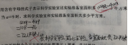
第2题改变了我们常规的要求，出示线段AB为底画12平方厘米的平行四边形，
与它面积相等的三角形，个别学生忽略三角形与平行四边形的关系，导致失分。
五、解决实际问题
本类是对解决问题的综合性考查，基础性较强，学生的错误主要是审题不清和计算错误。
典型错误：
第1题个别学生审题能力较薄弱，不会正确分析数量关系。
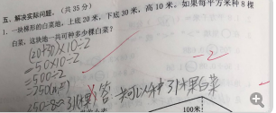
第2题图文信息呈现题目条件和问题，有的学生求组合图形面积计算错误，有的审题思考不谨慎而失分。
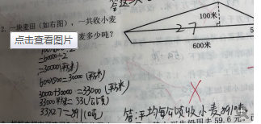
第5题部分学生审题能力较薄弱，不会正确分析数量关系，不会提炼有用的数学信息作答。
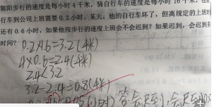
其余题目学困生解决问题能力和思维能力失分较多，计算中也失分，必须抓实抓细、扎实强化训练。
三、成效分析
取得成绩及存在问题，并分析原因：
- 学生对基础知识、基本技能的理解和掌握较好。
- 重视学生学习习惯的培养，注重良好数学情感的培养。
3.综合解决问题能力有待加强。
部分学生在综合情境中没有掌握分析、综合、比较、推理、抽象、概括等思维方法，不会筛选相关信息，对信息缺乏应有的敏感程度和灵活运用能力，不会运用策略灵活解决问题。在抓基础的同时关注学生数学综合素养的提升。
平时数学学习可多创设一些生动活泼、具有挑战性的问题情境，激活学生已有经验和数学知识，努力培养学生独立思考、探索发现的思维品质，对数学学习有推进作用。
4.学生的思维品质有待提高。
部分学生在解决问题中思维固化，还没有构建正确的解题方法和解题技能，数学思考能力比较薄弱。
平时我们可注重数学阅读的渗透、数学语言的训练、数学思想方法的润泽，教学中关注概念形成的过程，在具体情境中会灵活运用，在感悟理解的基础上提升学生数学素养，提高学生综合解决问题的能力。
5.加强提优补差工作
关注学困生，加强学困生个别辅导工作，建立互助小组，利用同伴的资源和力量，争取在抓基础的基础上小幅度地提升，让每个学生获得良好的数学教育。
四、命题质量反馈
在“双减”背景下，这张期末质量调研试题图文并茂，结构合理，内容立足基础，充分体现了以教材为主的特点注重对核心知识的理解，关注运算能力、解决实际问题的能力，关注知识形成过程性考查。

